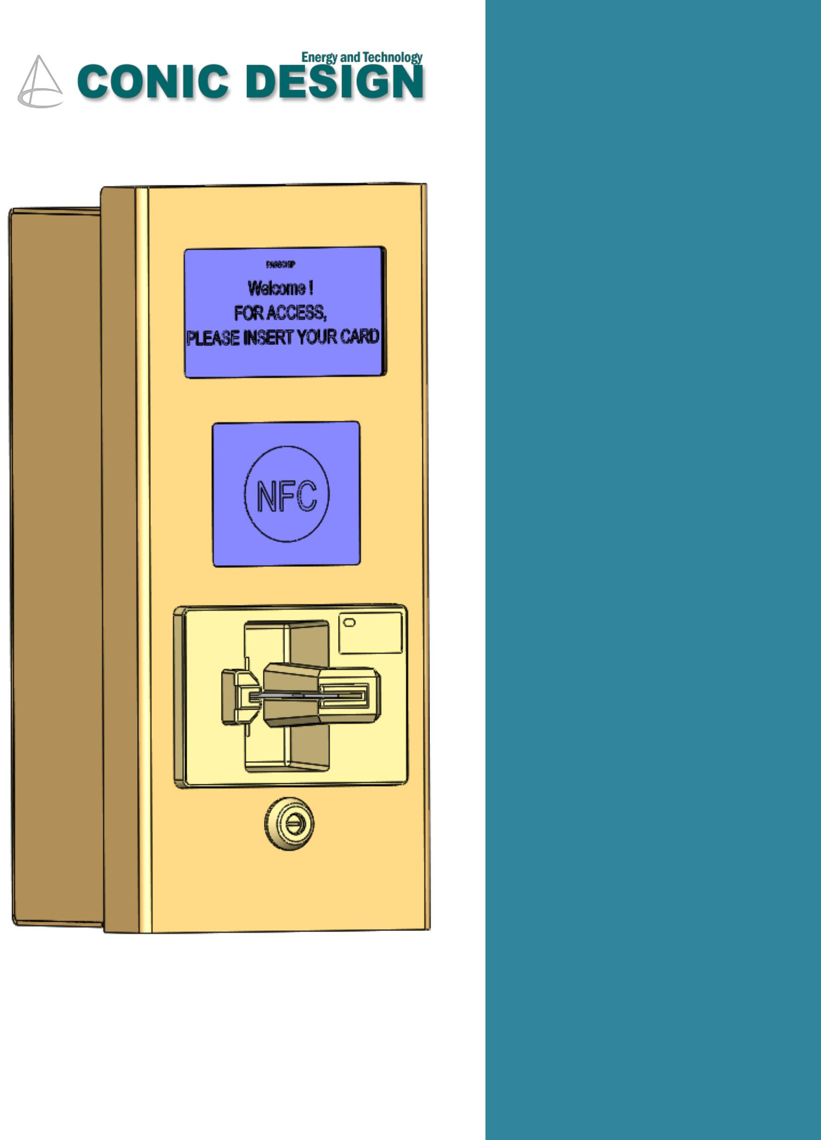

**PASSCHIP®**

**Equipement de lecture et évaluation des puces des cartes bancaires, intégrable dans les systèmes de contrôle d'accès fonctionnant par protocole de communication Wiegand.**

CONIC DESIGN SRL

1. **Courte description du produit PASSCHIP:** équipement de lecture et évaluation des puces des cartesbancaires, intégrable dans les systèmes de contrôle d'accès fonctionnant par protocole de communication wiegand.
2. **Le domaine d'application de la technologie PASSCHIP**: cette technologie concerne le domaine dessystèmes de sécurité électronique, en particulier les systèmes de contrôle d'accès. La technologie PASSCHIP est destinée principalement au domaine bancaire, pour le controle de l'accès vers des zones importantes ou de haute sécurité.
3. **Les techniques actuelles de contrôle d'accès**

Les systèmes de contrôle d'accès permettent un accès sélectif vers un certain espace ou ressource. La sélection de l'accès se fait sur la base des éléments d'authentification présentés, l'action d' « accès » pouvant signifier « entrée », « consommation » ou « permission d'utilisation ».La permission d'utilisation d'une ressource porte le nom d' « autorisation ».

Les systèmes de contrôle classiques sont composés des éléments de base suivants :

-les éléments d'autentification: mots de passe, cartes, badges, éléments biométriques ou une combinaison de deux ou plusieurs de ces éléments.

-les éléments de lecture: claviers, lecteurs de proximités ou de contact (bande magnétique ou puce électronique), ou des combinaisons de claviers et lecteurs.

-l'unité d'évaluation: unité dédiée d'analyse, ordinateur avec base de donnée ou un ensemble de ces deux éléments

-les éléments de verrouillage de l'accès: serrure mécanique ou électronique, élements d'accès rotatif type tourniquet

**Schéma de principe du fonctionnement des systèmes de contrôle d'accès**

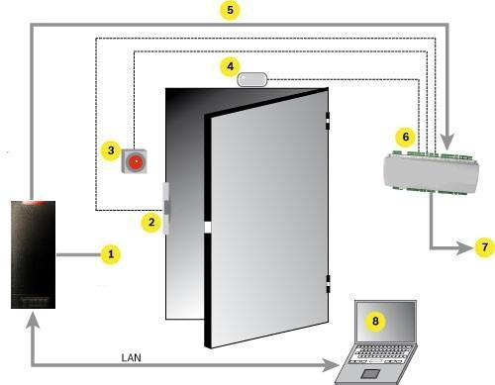

Légende

1 = lecteur; 2 = serrure; 3 = bouton poussoir de sortie ;

4 = contact de confirmation ouverture/fermeture porte

5 = communication entre le lecteur et le module d'accès;

6 = unité locale d'évaluation;

7 = unité centrale d'évaluation/ordinateur;

8 = ordinateur avec logiciel de mise au point et administration (OPTIONNEL EN FONCTION DU TYPE DE LECTEUR).

|  |  |  |  |  |
| --- | --- | --- | --- | --- |
| CONIC DESIGN® --- PASSCHIP® | Imprimé en Roumanie | | | Données susceptibles d’être modifiées sans notification |
| Piata Presei Libere nr. 1, 013888, 1st arrondissement, Bucarest, Roumanie |  |  |  |  |
| Tel: 0040745342887, Fax: 0040378104216, office@passchip.com |  | [www.passchip.com](http://www.passchip.eu/) |  | Contact en France :0033652301572 |



Sur les cartes d'accès sont stockées des éléments qui identifient leurs déteneurs dans le système. Toutes les décisions sont prises en fonction des éléments d'identification (nombres, codes, séries,etc)

Lors de la lecture de la carte par le lecteur, celui-ci transmet cette information associée à l'utilisateur à l'unité d'évaluation qui la compare à la liste d'accès, prend la décision d'autorisation ou refus de l'accès et transmet le résultat de la décision vers l'historique des évènements internes qui pourra etre consulté par l'administrateur du système. Si l'information lue sur la carte d'accès est retrouvée dans la base de donnée d'accès, l'unité d'évaluation actionne automatiquement un relais qui à son tour actionne le mécanisme électrique d'ouverture de la porte. La plupart des lecteurs fournissent une information primaire attestant l'autorisation de l'accès: Led vert ou rouge selon le résultat de la lecture de la carte.

**LES TECHNIQUE PROCHES DU PRODUIT PASSCHIP :**

Les solutions actuelles de contrôle d'accès basées sur la lecture des cartes bancaires sont les suivantes :

-par lecteurs des bandes magnétiques des cartes qui évaluent les informations contenues par le support magnétique et permettent l'accès en fonction

-par lecteurs qui reconnaissent les puces de tous les types de cartes à puce (smart card) et permettent l'accès en fonction de la présence ou absence de cette puce

1. **LES OBJECTIFS TECHNIQUES DE LA PLATE-FORME PASSCHIP** :*« équipement de lecture et évaluation**des puces des cartes bancaires, intégrable dans les systèmes de contrôle d'accès par protocole de communication wiegand »*

-autoriser l'accès sur la base des informations contenue dans les puces des cartes bancaires type smart card, et non par la simple reconnaissance de la présence des puces.

* la possibilité de sélectionner les type de cartes qui peuvent avoir accès, en fonction des émetteurs (Ex : Visa, Mastercard, American Express, etc.)

-interaction avec les utilisateurs/possesseurs des cartes bancaires par des messages type texte et pictogrammes ; fonction disponible pour toutes les langues du monde

|  |  |  |  |  |
| --- | --- | --- | --- | --- |
| CONIC DESIGN® --- PASSCHIP® | Imprimé en Roumanie | | | Données susceptibles d’être modifiées sans notification |
| Piata Presei Libere nr. 1, 013888, 1st arrondissement, Bucarest, Roumanie |  |  |  |  |
| Tel: 0040745342887, Fax: 0040378104216, office@passchip.com |  | [www.passchip.com](http://www.passchip.eu/) |  |  |



-utilisation de l'historique d'évènements et enregistrement des empreintes de temps pour tous les évènements parus dans le système

-Compatibilité avec tous les types d'unité d'évaluation de contrôle d'accès qui utilise des protocoles de communication connus : Wiegand (le plus utilisé), RS485, clock data, Ethernet.

**e. ASPECT DU PRODUIT**

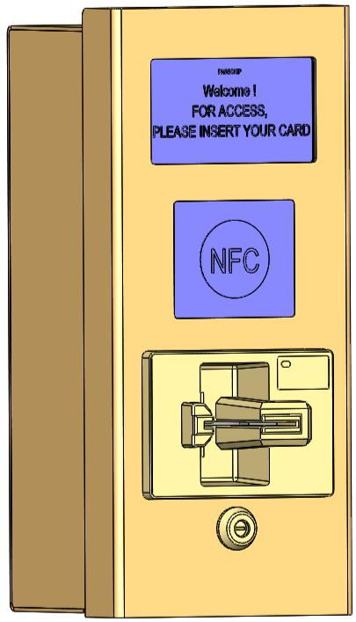

1. **LES AVANTAGES DU PRODUIT PASSCHIP PAR RAPPORT AU STADE ACTUEL DE LA TECHNOLOGIE DE CONTROLE ACCES**
2. L'autorisation d'accès sur la base des informations contenues dans les puces des cartes bancaires type smart card (et pas seulement par la reconnaissance de leur présence), présente l'avantage majeur de permettre la lecture des puces à l'aide de dispositifs qui respectent le standard international. Par rapport à l'accès par lecture des bandes magnétiques des cartes bancaire, l'accès par la lecture des puces est une alternative beaucoup plus sure contre la lecture non-autorisé et **contre la falsification des cartes bancaires**

L'accès peut être permis ou non selon un ou plusieurs critères :

*Les Nom et prénom inscrits sur les cartes bancaires (des « Listes Noires » peuvent être définies)

*Le numéro de la carte bancaire

|  |  |  |  |  |
| --- | --- | --- | --- | --- |
| CONIC DESIGN® --- PASSCHIP® | Imprimé en Roumanie | | | Données susceptibles d’être modifiées sans notification |
| Piata Presei Libere nr. 1, 013888, 1st arrondissement, Bucarest, Roumanie |  |  |  |  |
| Tel: 0040745342887, Fax: 0040378104216, office@passchip.com |  | [www.passchip.com](http://www.passchip.eu/) |  |  |



*Le type de carte bancaire (Visa, Visa Electron, Visa Business, Visa Gold, Maestro....)

*La Banque (Ex: seulement les clients de la banque respective peuvent avoir accès)

*Date expiration carte bancaire

La possibilité de choisir les types de cartes bancaire qui peuvent avoir accès, en fonction des émetteurs (Visa, Mastercard, American Express, etc.) représente un avantage majeur de flexibilité de l'utilisation du produit : l'actualisation des codes ID spécifiques à chaque émetteur pouvant se faire par connexion internet, pendant l'utilisation du produit.

1. L'interaction avec les utilisateur/possesseurs des cartes bancaire par messages type texte et pictogrammes en toute langue connue, représente un autre grand avantage pour une utilisation du produit dans n'importe quel pays du monde (les systèmes actuels sont limités à l'affichage de messages texte en caractères latins). L'équipement PASSCHIP peut afficher simultanément des messages texte en plusieurs langues.
2. L'utilisation des informations enregistrées dans l'historique (interne et de grande capacité) des évènements, en même temps que l'empreinte spécifique de temps (date/heure) présente un grand avantage par rapport aux équipements actuels du marché qui transmettent les évènements courants vers les unités d'évaluation externes ou vers des bases de données d'ordinateurs.
3. L'intégration dans tout type d'unité d'évaluation du contrôle d'accès qui utilise des protocoles de communication connus, représente un avantage majeur par rapport aux équipements actuels et similaires, qui fonctionnent indépendamment ou qui ne permettent l'intégration d'autres équipements de sécurité qui utilisent des protocole standards Wiegand, RS232, Clock Data, Ethernet. Cela rend possible l'intégration du système dans tout type de système de contrôle d'accès, quelque soit sa génération, en utilisant le protocole Wiegand.

|  |  |  |  |  |
| --- | --- | --- | --- | --- |
| CONIC DESIGN® --- PASSCHIP® | Imprimé en Roumanie | | | Données susceptibles d’être modifiées sans notification |
| Piata Presei Libere nr. 1, 013888, 1st arrondissement, Bucarest, Roumanie |  |  |  |  |
| Tel: 0040745342887, Fax: 0040378104216, office@passchip.com |  | [www.passchip.com](http://www.passchip.eu/) |  |  |



* 1. **SCHEMA GRAPHIQUE**

1. Schéma de principe du fonctionnement de l'équipement de lecture et évaluation des puces des cartes bancaires, intégrables dans les systèmes de contrôle d'accès par protocole Wiegand

2.

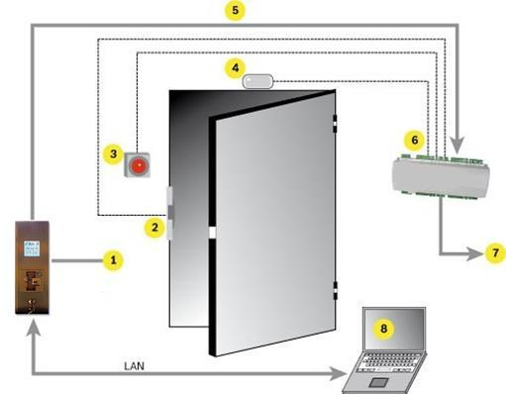

Légende:

1 = équipement de lecture cartes 2 = serrure électrique; 3 = bouton de sortie; 4 = contact de confirmation de l'état d'ouverture de la porte; 5 = communication entre lecteur et l'unité locale d'évaluation; 6 = unité locale d'évaluation; 7 = unité centrale d'évaluation; 8 = ordinateur avec logiciel de mise au point et administration

**Terminologie:**

ID = liste des codes des puces spécifique à chaque émetteur de carte bancaire (Ex: Visa, MasterCard, American Express, etc.)

BLK = black list (liste noire): liste des cartes qui pourraient être rejetées lors de la lecture par raison de sécurité imposés par l'administrateur du système

LOG = historique interne d'évènements

NTP = Network Time Protocol (est utilisé pour synchroniser la date et l'heure entre deux équipements ou ordinateurs)

DNS = Domain Name System (est utilisé pour donner des « noms » aux équipements, dans les réseaux de communication)

LAN = Local Area Network (Réseau local)

**h. Le fonctionnement**

Le fonctionnement de l'équipement est basé sur interconnexion des composants électroniques et aussi sur l'interaction avec le logiciel développé pour la réalisation des séquences logiques décrites dans le schéma de fonctionnement suivant :

|  |  |  |  |  |
| --- | --- | --- | --- | --- |
| CONIC DESIGN® --- PASSCHIP® | Imprimé en Roumanie | | | Données susceptibles d’être modifiées sans notification |
| Piata Presei Libere nr. 1, 013888, 1st arrondissement, Bucarest, Roumanie |  |  |  |  |
| Tel: 0040745342887, Fax: 0040378104216, office@passchip.com |  | [www.passchip.com](http://www.passchip.eu/) |  |  |



Pendant la période d'attente d'introduction de la carte bancaire, le système affiche un led allumé de couleur verte, l'écran LCD présentant le message : **POUR ACCEDER, INTRODUISEZ VOTRE** **CARTE**

Lors de la détection de l'introduction complète d'une carte, le mécanisme de blocage de celle-ci est actionné, ce qui commande un clignotement vert du LED ; le début de la lecture de la puce coïncide avec l'affichage du message suivant : **LECTURE CARTE**

La lecture de la carte peut avoir 4 résultats possibles :

* Accès permis – la carte est de type SmartCard, présente une application installée avec un ID
* Lecture impossible

o La carte n'est pas de type tip SmartCard – ex.: Carte émis par un fournisseur de service de transport ou de télécommunications ou carte pour des applications habituelles de contrôle d'accès

oLa carte a été retirée avant que la lecture puisse être faite

* Carte refusée – la carte est de type SmartCard
  + les cartes qui expirent pendant le mois en cours ne sont pas considérés expirées

A la fin de la lecture de la carte le LED est allumé vert et l'écran affiche le message: **RETIREZ LA** **CARTE**

Si plus d'une minute est passée depuis l'affichage de message ci-dessus sans que la carte bancaire soit retirée, le message suivant sera affiché en attendant sa récupération: **CARTE OUBLIEE,**

**APPELLEZ LE....**

Après l'extraction de la carte bancaire, on revient à l'étape avec affichage: **POUR ACCEDER,** **INTRODUUSEZ VOTRE CARTE**

|  |  |  |  |  |
| --- | --- | --- | --- | --- |
| CONIC DESIGN® --- PASSCHIP® | Imprimé en Roumanie | | | Données susceptibles d’être modifiées sans notification |
| Piata Presei Libere nr. 1, 013888, 1st arrondissement, Bucarest, Roumanie |  |  |  |  |
| Tel: 0040745342887, Fax: 0040378104216, office@passchip.com |  | [www.passchip.com](http://www.passchip.eu/) |  |  |



Si l'extraction de la carte a été faite avant qu'une minute soit passée depuis l'affichage du message **RETIREZ LA CARTE**, le résultat de la lecture est affiché (pendant 2 secondes) et on revient à laphase initiale **POUR ACCEDER, INTRODUISEZ VOTRE CARTE**

* Accès Permis: le LED sera allumée vert et un petit son court sera produit (1.5 kHZ-160ms) ; l'unité de contrôle d'accès recevra le message « 1 » et le message suivant sera affiché : **ACCES PERMIS**
* Lecture impossible: le LED sera allumé rouge, un signal sonore long sera produit (2.5 Khz-2 secondes), l'unité de contrôle d'accès recevra le message « 0 » et le message suivant sera affiché : **LECTURE**

**IMPOSSIBLE**

* Carte refusée: le LED sera allumé rouge, un signal sonore long sera produit (2.5 Khz-2 secondes), l'unité de contrôle d'accès recevra le message « 2» et le message suivant sera affiché : **CARTE REFUSEE**
* Carte expirée: le LED sera allumé rouge, un signal sonore long sera produit (2.5 Khz-2 secondes), l'unité de contrôle d'accès recevra le message « 3 » et le message suivant sera affiché : **CARTE EXPIREE**

|  |  |  |  |  |
| --- | --- | --- | --- | --- |
| CONIC DESIGN® --- PASSCHIP® | Imprimé en Roumanie | | | Données susceptibles d’être modifiées sans notification |
| Piata Presei Libere nr. 1, 013888, 1st arrondissement, Bucarest, Roumanie |  |  |  |  |
| Tel: 0040745342887, Fax: 0040378104216, office@passchip.com |  | [www.passchip.com](http://www.passchip.eu/) |  |  |



Shield pinout:

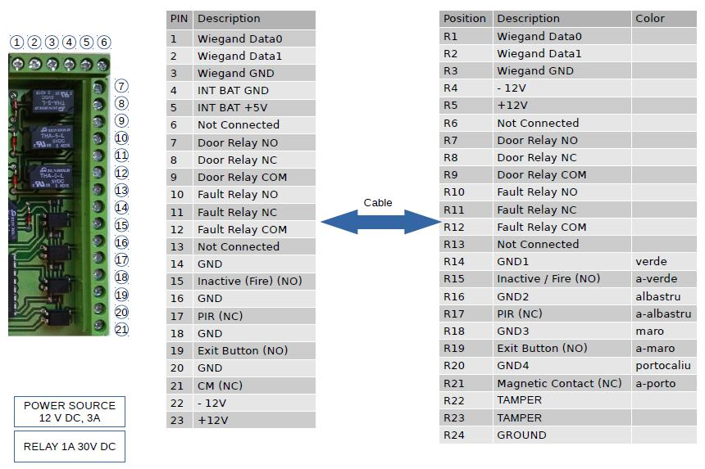

|  |  |  |  |  |
| --- | --- | --- | --- | --- |
| CONIC DESIGN® --- PASSCHIP® | Imprimé en Roumanie | | | Données susceptibles d’être modifiées sans notification |
| Piata Presei Libere nr. 1, 013888, 1st arrondissement, Bucarest, Roumanie |  |  |  |  |
| Tel: 0040745342887, Fax: 0040378104216, office@passchip.com |  | [www.passchip.com](http://www.passchip.eu/) |  |  |



Caractéristiques techniques générales :

1. ID est limité à un certain nombre de cartes ou peut inclure tous les types de cartes
2. BLK est limité à 1000 enregistrements (ce nombre peut être augmenté si on ne charge pas la liste des cartes dans la mémoire, mais cela peut amener à l'augmentation du temps nécessaire pour la lecture et validation de la carte)

Pour l'évaluation correcte des informations du LOG et pour la validation des cartes (comparaison date validité-date de l'opération), il est possible de synchroniser l’équipement avec un serveur NTP (de préférence en LAN) – dans le DNS interne, on peut définir un enregistrement qui utilise tock.usno.navy.mil ou time.windows.com pour diriger vers le serveur NTP.



Communication



Mémoire

Standards de Référence

Processeur

Système d’opération

Mise á jour du système

Alimentation électrique

Puissance consommé Capacité mémoire interne

Cycle de vie

Vitesse insertion carte Construction

L’écran

Standards légaux

Conditions climatiques de résistance

Son et interface Dimensions (l x H x P) Poids

Classe d’étanchéité á l’eau Interaction avec l’utilisateur

NFC

Ethernet 100 Base-TX/10Base-T RS232 jusqu’á 115200 Bit/sec



Clock and Data



Wiegand jusqu’á 64 bit



Mémoire interne DRAM 64 MB, enregistrement de min 50 profiles cartes bancaire selon le standard EMV ou sans ce standard. Mémoire SD, 1xMMC, disponible.



Horloge temps réel avec batterie de maintenance



ISO 7816 avec T=0 et T=1, EMVCo Niveau 1, ISO 7810, ISO 7811, JIS X6301, JIS X6302I



ARM 64-bit, 1.2 GHz, Quad



Linux OS



en ligne



85-264 VAC, 45-65 Hz, Cold Start,



Max. 11 W



5MB, aprox.10 000 évènements avec trace chronologique



Min 125 000 heures de fonctionnement



Min 500 000 cycles de lecture cartes



8-127 cm/sec



Caisse en acier inoxydable ou peinte. Façade antiskimming, anti vandalisme, filtre UV pour l’écran



LCD



LCD: 4.3” 480x272 pixels

Contraste ratio 300:1, Luminosité min 250cd/m2, 65 000 couleurs QVGA ou Monochrome 32 gris.



Conformité CE



Temp. en usage:-30 C +50 C



Temp. de stockage :-35 C +60 C



Humidité: 10-95%



LED multicolore et hautparleur multi-tonal



138 x 312 x 124 mm



3.90 Kg



IP65



Affichage écrit possible en toute langue connue



EN OPTION



|  |  |  |  |
| --- | --- | --- | --- |
| CONIC DESIGN® --- PASSCHIP® | Imprimé en Roumanie | | |
| Piata Presei Libere nr. 1, 013888, 1st arrondissement, Bucarest, Roumanie |  |  |  |
| Tel: 0040745342887, Fax: 0040378104216, office@passchip.com |  | [www.passchip.com](http://www.passchip.eu/) |  |

Données susceptibles d’être modifiées sans notification



|  |  |  |  |  |
| --- | --- | --- | --- | --- |
| CONIC DESIGN® --- PASSCHIP® | Imprimé en Roumanie | | | Données susceptibles d’être modifiées sans notification |
| Piata Presei Libere nr. 1, 013888, 1st arrondissement, Bucarest, Roumanie |  |  |  |  |
| Tel: 0040745342887, Fax: 0040378104216, office@passchip.com |  | [www.passchip.com](http://www.passchip.eu/) |  |  |